Back to School Night

Mrs. Rennard

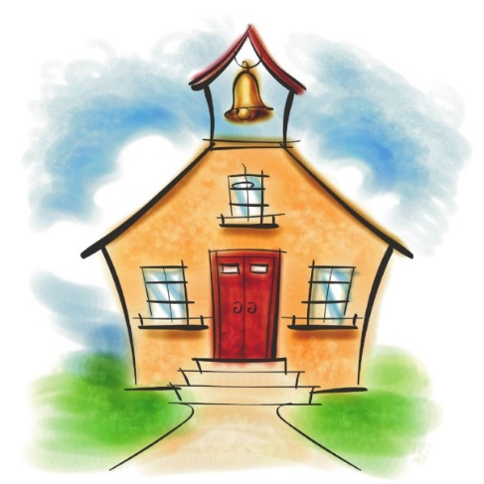

|  |  |  |
| --- | --- | --- |
| Day | Special | Time |
| Monday | Music | 1:05 – 1:40 |
| Tuesday | Physical Education  (sneakers) | 1:05 – 1:40 |
| Wednesday | Media | 1:05 – 1:40 |
| Thursday | Art | 1:05 – 1:40 |
| Friday | Fles | 1:05 – 1:40 |

Tuesday, September 21th 6:00-8:00 pm

Zoom meeting ID 876 967 6697

Password: 12345

We will be going over the school day schedule. We will go over Homework and programs that students should be working on. There will be a lot of information so please try to attend.

Thank you,

Mrs. Rennard

Martes 21 de septiembre 6: 00-8: 00 pm

ID de reunión de Zoom 876967 6697

Contraseña: 12345

Repasaremos el horario escolar así como el horario del hogar. Repasaremos las tareas y los programas en los que los estudiantes deberían estar trabajando. Habrá mucha información, así que intente asistir.

Gracias,

Sra. Rennard